УТВЕРЖДЕНО
на заседании ЦМК
протокол ____от _________
председатель ЦМК __________ Е.А. Выпова
Экзаменационный тест по ПД 02 Информатика
Специальность 39.02.01 Социальная работа
Курс I группа СР 19
Преподаватель А.А. Оганисян
Вариант 1

Задание №1
Какие из утверждений являются истинными, а какие ложными.
Укажите истинность или ложность вариантов ответа:
1) |  | Microsoft Power Point - программа для работы с базами данных
2) |  | 1 бит = 8 байт
3) |  | Модем – устройство, предназначенное для передачи данных по телефонным линиям
4) |  | Алгоритм - пошаговое предписание исполнителю совершать определенную последовательность действий для достижения поставленной цели за конечное число шагов.

Задание №2
К основным информационным процессам относится
Выберите несколько из 4 вариантов ответа:
1) |  | хранение
2) |  | копирование
3) |  | обработка
4) |  | передача

Задание №3
Кодирование − это процесс
Выберите один из 4 вариантов ответа:
1) |  | преобразования одной последовательности знаков в другую
2) |  | преобразование знаков в двоичные коды
3) |  | интерпретации полученных результатов
4) |  | представления информации

Задание №4
Килобайт — это ...
Выберите один из 4 вариантов ответа:
1) |  | 1024 бит
2) |  | 8 бит
3) |  | 1000 байт
4) |  | 1024 байт

Задание №5
- Информационное сообщение объемом 300 бит содержит 100 символов. Какова мощность алфавита?

Выберите один из 5 вариантов ответа:
1) |  | 8
2) |  | 3
3) |  | 300
4) |  | 100
5) |  | 30000

Задание №6
Система двух или более компьютеров, связанных каналами передачи информации называется
Выберите один из 5 вариантов ответа:
1) |  | компьютерная сеть
2) |  | адаптеры
3) |  | магистраль
4) |  | интерфейс
5) |  | интернет

Задание №7
Во сколько раз 2 Мб больше, чем 40 Кб?
Запишите число:
1) | Ответ:

Задание №8
Сеть, которая объединяет компьютеры, установленные в одном помещении является:
Выберите один из 5 вариантов ответа:
1) |  | виртуальной
2) |  | локальной
3) |  | глобальной
4) |  | региональной
5) |  | корпоративной

Задание №9
Укажите на рисунке топологию типа кольцо.
Укажите место на изображении:
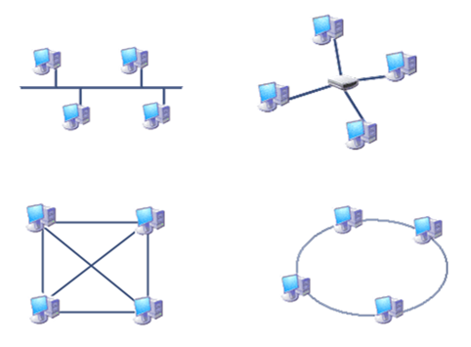

Задание №10
Какое устройство необходимо для подключения компьютера в локальную сеть:
Выберите один из 5 вариантов ответа:
1) |  | WEB
2) |  | USB порт
3) |  | модем
4) |  | сетевая карта
5) |  | телефон

Задание №11
Компьютер, подключенный к Интернет, обязательно имеет
Выберите один из 5 вариантов ответа:
1) |  | URL-адрес
2) |  | Web-сервер
3) |  | Web-страницу
4) |  | электронную почту
5) |  | IP-адрес

Задание №12
Просматривают Web-страницы с помощью специальных программ, называемых
Выберите один из 5 вариантов ответа:
1) |  | маршрутизаторами
2) |  | браузерами
3) |  | протоколами
4) |  | модемами
5) |  | серверами

Задание №13
Какие программы не являются браузерами интернет?
Выберите несколько из 5 вариантов ответа:
1) |  | Internet Explorer
2) |  | WinRAR
3) |  | Mozilla Firefox
4) |  | Microsoft Office PowerPoint
5) |  | Opera

Задание №14
Какие из указанных сайтов являются поисковыми системами:
Выберите несколько из 5 вариантов ответа:
1) |  | http://www.yandex.ru/
2) |  | http://www.google.com/
3) |  | http://www.rambler.ru/
4) |  | http://velopiter.spb.ru/
5) |  | http://www.ege.edu.ru/

Задание №15
Минимальный элемент изображения на экране монитора называется
Выберите один из 4 вариантов ответа:
1) |  | вектор
2) |  | пиксель
3) |  | примитив
4) |  | растр

Задание №16
Графический редактор − это
Выберите один из 4 вариантов ответа:
1) |  | прикладная программа для создания и обработки изображений
2) |  | прикладная программа для просмотра изображений
3) |  | прикладная программа для обработки анимационных изображений
4) |  | прикладная программа для управления ресурсами ПК при создании рисунков

Задание №17
Сопоставьте вид компьютерной графики и графического редактора
Укажите соответствие для всех 5 вариантов ответа:
1) |  | Paint | а) | Векторная графика
2) |  | Adobe Photoshop | б) | Растровая графика
3) |  | CorelDraw | в) | Фрактальная графика
4) |  | Adobe Illustrator
5) |  | Фрактальная вселенная 4.0 fracplanet

Задание №18
Компьютер это -
Выберите один из 5 вариантов ответа:
1) |  | многофункциональное электронное устройство для работы с информацией;
2) |  | электронное вычислительное устройство для обработки чисел;
3) |  | устройство для обработки аналоговых сигналов;
4) |  | устройство модуляции/демодуляции сигналов;
5) |  | устройство для хранения информации любого вида;

Задание №19
Слово "компьютер" в переводе на русский язык означает ...
Выберите один из 5 вариантов ответа:
1) |  | вычислитель
2) |  | умножитель
3) |  | потрошитель
4) |  | разложитель
5) |  | делитель
Задание №20
Система взаимосвязанных технических устройств, выполняющих ввод, хранение, обработку и вывод информации называется:
Выберите один из 5 вариантов ответа:
1) |  | Программное обеспечение
2) |  | Системное обеспечение
3) |  | Компьютерное обеспечение
4) |  | BIOS
5) |  | Аппаратное обеспечение

Задание №21
Для длительного хранения данных и программ не применяются
Выберите несколько из 5 вариантов ответа:
1) |  | Жесткий диск
2) |  | Флэш-карта
3) |  | Видеокарта
4) |  | Оптический диск
5) |  | Оперативная память

Задание №22
При отключении компьютера информация стирается:
Выберите один из 5 вариантов ответа:
1) |  | на жестком диске
2) |  | на магнитном диске
3) |  | из ПЗУ
4) |  | на компакт-диске
5) |  | из оперативной памяти

Задание №23
Устройствами вывода информации являются:
Выберите несколько из 6 вариантов ответа:
1) |  | принтер
2) |  | колонки
3) |  | сканер
4) |  | мышь
5) |  | клавиатура
6) |  | монитор

Задание №24
Устройство для ввода текстов и графики с бумажного носителя в компьютер называется
Выберите один из 5 вариантов ответа:
1) |  | сканер
2) |  | принтер
3) |  | коммуникационый порт
4) |  | винчестер
5) |  | мышь

Задание №25
Какое это устройство (см. рисунок)?
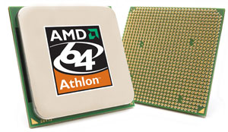
Выберите один из 5 вариантов ответа:
1) |  | Жесткий диск
2) |  | Процессор
3) |  | DVD-ROM
4) |  | Видеокарта
5) |  | Оперативная память

Задание №26
Какое это устройство (см. рисунок)?

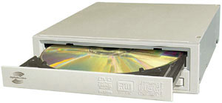
Выберите один из 5 вариантов ответа:
1) |  | Оперативная память
2) |  | Сетевая карта
3) |  | Видеокарта
4) |  | DVD-ROM
5) |  | Процессор

Задание №27
Какое это устройство (см. рисунок)?
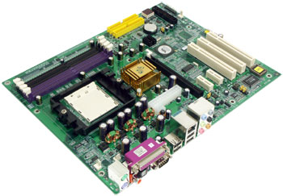
Выберите один из 5 вариантов ответа:
1) |  | Материнская плата
2) |  | Процессор
3) |  | Жесткий диск
4) |  | Сетевая карта
5) |  | Видеокарта

Задание №28
Они бывают:
• матричные
• струйные
• лазерные

Про что идет речь?
Выберите один из 6 вариантов ответа:
1) |  | принтер
2) |  | сканер
3) |  | процессор
4) |  | монитор
5) |  | адаптер
6) |  | диски

Задание №29
Microsoft Office PowerPoint - это ....
Выберите один из 4 вариантов ответа:
1) |  | Текстовый редактор
2) |  | Редактор электронных таблиц
3) |  | Программа для создания презентаций
4) |  | Базы данных

Задание №30
Архитектура компьютера − это описание
Выберите один из 4 вариантов ответа:
1) |  | программного обеспечения компьютера
2) |  | устройств компьютера и принципов работы
3) |  | устройств ввода-вывода и их взаимодействия
4) |  | технических подробностей устройства компьютера

Задание №31
К внешней памяти компьютера не относятся
Выберите несколько из 4 вариантов ответа:
1) |  | винчестер и кэш-память
2) |  | оперативная и постоянная память
3) |  | регистры и жесткие диски
4) |  | оптические диски CD-диски

Задание №32
Основателем компании Microsoft является:
Выберите один из 4 вариантов ответа:
1) |  | Стив Джобс
2) |  | Стив Возняк
3) |  | Билл Гейтс
4) |  | Джон фон Нейман

Задание №33
Установите соответствие:
Укажите соответствие для всех 4 вариантов ответа:
1) |  | Ввод информации | а) | модем
2) |  | Вывод информации | б) | наушники
3) |  | Хранение информации | в) | жесткий диск
4) |  | Передача информации | г) | сканер

Задание №34
Необходимо сохранить текстовый документ в папку «Тексты» под именем «Заметка».
В какое место окна следует ввести имя сохраняемого файла?
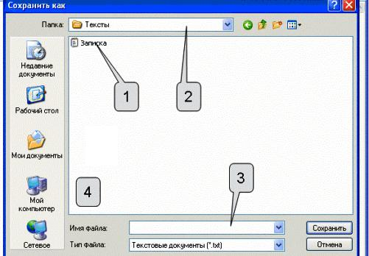
Выберите один из 4 вариантов ответа:
1) |  | 1
2) |  | 2
3) |  | 3
4) |  | 4

Задание №35
Программы для работы и обслуживания устройств компьютера называются
Выберите один из 4 вариантов ответа:
1) |  | загрузчиками
2) |  | драйверами
3) |  | контроллерами
4) |  | трансляторами

Задание №36
Компьютерный вирус
Выберите один из 4 вариантов ответа:
1) |  | зарождается при работе неверно написанных программных продуктов
2) |  | возникает в связи со сбоями в аппаратных средствах компьютера
3) |  | специально написанная программа для причинения вреда компьютеру
4) |  | является следствием ошибок в операционной системе

Задание №37
Прикладное программное обеспечение
Выберите один из 3 вариантов ответа:
1) |  | обеспечивает автоматическую проверку функционирования отдельных устройств
2) |  | программное обеспечение для выполнения конкретных прикладных программ
3) |  | обеспечивает перевод программ на язык машинных кодов

Задание №38
Как называется основное окно Windows, которое появляется на экране после полной загрузки операционной среды?
Выберите один из 4 вариантов ответа:
1) |  | Рабочий стол
2) |  | Окно загрузки
3) |  | Изображение монитора
4) |  | Рабочий экран

Задание №39
Чем отличается значок папки от ярлыка?

Выберите один из 4 вариантов ответа:
1) |  | Признак ярлыка – узелок в левом нижнем углу значка, которым он "привязывается" к объекту
2) |  | Значок ярлыка крупнее всех остальных значков
3) |  | На значке ярлыка написана буква "Я"
4) |  | Признак ярлыка – маленькая стрелка в левом нижнем углу значка

Задание №40
Информационное общество-это общество в котором:
Выберите один из 3 вариантов ответа:
1) |  | главными продуктами производства являются информация и знания;
2) |  | люди много общаются;
3) |  | информированное и образованное общество;

